2026年第七届
辽宁省大学生农业经济建模大赛
参赛类别：大数据应用类
学 校：
指导教师：
队员姓名：
队员姓名：
队员姓名：
队员姓名：
队员姓名：
（说明：参赛类别按本科生组四个类别填写；学校、指导教师、队员姓名由参赛队填写）

目 录
——基于沈阳市十种蔬菜价格的滚动回测
摘要
Abstract
一、引言
二、数据来源与数据质量
三、市场季节规律分析
四、价格预测模型
五、追高风险指数的构建与验证
六、策略构建与滚动回测设计
七、实证结果
八、稳健性分析
九、经济解释与政策建议
十、结论与建议
参考文献
附录
致谢

表格和插图清单
一、插图清单
图 1 图1 研究技术路线
图 2 图4-1 30 天窗口价格预测的样本外表现（沈阳十种蔬菜，三折滚动回测）
图 3 图5-1 追高风险指数验证：检验严格度提高后显著数量的衰减
图 4 图7-2 各策略“踩入追高环境”的程度（均匀随机选择的期望约为 10%）
图 5 图7-1 各策略相对均匀随机基准的超额（95% Bootstrap 置信区间）
二、表格清单
表 2-1 数据构成与样本量
表 2-2 数据质量审计摘要
表 4-1 十种蔬菜 30 天窗口均价预测精度（WAPE）
表 4-2 沈阳：不同预测窗口的平均精度与基线胜出情况
表 5-1 HRI 分组检验与多重检验校正结果（沈阳）
表 6-1 策略定义与口径
表 7-1 策略水平与风险指标（step7，128 个切点）
表 7-2 策略水平与风险指标（step30，31 个不重叠切点）
表 7-3 策略相对均匀随机基准的超额与显著性（家族 k=9）
表 7-4 重点配对差异（家族 k=4）
表 7-5 各策略的选品集中度（step7，128 个切点）
表 8-1 策略分年度平均市场机会收益（step30，切点数较少，仅供参照）
表 8-2 随机策略的解析期望与实现分布（500 次固定规则重复）

面向跟风种植风险的蔬菜市场决策策略研究
——基于沈阳市十种蔬菜价格的滚动回测
摘要
目的 蔬菜价格的大幅波动既影响城市居民的"菜篮子"成本，也直接作用于生产者的种植与销售判断。当某一蔬菜价格持续走高时，生产者的集体跟进往往会压低其后续价格，形成"跟风种植风险"。本文以沈阳市十种主要蔬菜的日度批发价格为对象，围绕三个可证伪的问题展开：价格是否存在稳定的季节规律？在严格样本外条件下价格可预测到何种程度？在识别出追高风险环境的前提下，基于预测与风险的策略能否稳定优于朴素基准，又能否显著优于简单策略？
方法 研究使用沈阳市发展和改革委员会菜篮子信息发布平台的日度批发价格，构建 2021 年 1 月至 2026 年 10 月、十种蔬菜共 14 270 条"品种—交易日"观测的建模样本。分析依次包括：季节指数与稳健分解刻画时间结构；在严格 point-in-time 约束下构建价格特征并以截断不变性检验验证无泄漏；采用扩张窗口滚动回测（三折：2024、2025、2026）并在训练与测试两端对前瞻标签实施 purge/embargo，比较 ElasticNet、ExtraTrees、CatBoost 与五类朴素基线；构建"追高风险指数"（HRI）并检验其与未来收益的关系；将预测、风险与暴露度合成为七个策略，在 128 个（7 天步长）与 31 个（30 天不重叠）决策切点上做配对比较，使用循环块 Bootstrap、Newey-West/HAC 稳健推断与多重比较校正（Bonferroni、BH-FDR）。
结果 其一，价格季节指数极差中位数为 0.775，季节性显著，而成交量季节波动有限（0.084）。其二，在 30 天窗口均价预测上，10 种蔬菜中 7 种的预测误差（WAPE）优于朴素基线，相对改善 2.7%—24.0%，其余 3 种（土豆、芹菜、甘蓝）退化为"上一期价格"基线。其三，追高风险指数与未来 12 周收益存在方向一致的负向关联：普通双侧检验 9/10 显著，但经 BH-FDR 多重检验校正后仅 5/10 仍显著；非重叠抽样检验在 12 周窗口未获得有效结果。其四，相对"均匀随机"基准，季节策略、最小尾部风险策略、相对收益策略与风险平衡策略在 128 个 7 天切点上经保守多重比较校正后仍有 +6.7%—+10.7% 的正超额（Cohen's d 0.49—0.62）；但在 31 个不重叠切点上，没有任何策略在校正后仍显著。其五，也是本文最重要的结论：四个重点配对比较（相对收益策略与风险平衡策略分别减去季节策略与最小尾部风险策略）全部不显著（p 介于 0.08—0.97，效应量绝对值不超过 0.30），且符号在两种切点口径间发生翻转。其六，"买最贵"策略在 7 天口径下显著为负（−3.3%），追涨策略为方向一致的负超额但未达显著。
结论 沈阳市蔬菜市场存在可利用的季节规律与可观的价格可预测性，"追高"表现为风险而非机会；但本文的证据不足以支持"复杂预测策略优于简单策略"。可辩护的主张是：追高风险环境可被量化识别，且相对收益口径下的预测在较密的切点口径上具有市场机会价值——而这一价值在不重叠样本上尚无法得到统计支持，也无法与简单季节策略区分开。本文所有收益指标均为市场价格窗口的相对变化，不构成农户经营利润的估计；本文亦未观测农户扩种决策，故不能识别真实的跟风种植行为，追高风险指数不是跟风概率。
关键词：蔬菜批发价格；跟风种植风险；追高风险环境；滚动回测；多重比较校正
Abstract
Purpose Vegetable price volatility affects both urban food-basket costs and producers' planting and marketing decisions. When the price of a vegetable keeps rising, collective follow-on behaviour tends to depress its subsequent price—a "herding-planting risk". Using daily wholesale prices of ten vegetables in Shenyang, this study addresses three falsifiable questions: Is there a stable seasonal pattern? How far does price predictability extend under strict out-of-sample conditions? Can forecast- and risk-based strategies stably outperform naive benchmarks, and can they significantly outperform simpler strategies?
Methods We use daily wholesale prices published by the Shenyang Municipal Development and Reform Commission's "Vegetable Basket" platform, constructing 14,270 crop–trading-day observations from January 2021 to October 2026. The analysis includes: seasonal indices and robust decomposition; strictly point-in-time features validated by a truncation-invariance leakage test; an expanding-window rolling backtest (2024/2025/2026 folds) with purge/embargo on both training and test labels, comparing ElasticNet, ExtraTrees and CatBoost against five naive baselines; construction and validation of a "herding-risk index" (HRI); and seven strategies compared over 128 (7-day step) and 31 (non-overlapping 30-day) cutoffs using paired comparisons, block bootstrap, Newey–West/HAC inference and multiple-testing corrections.
Results First, the median seasonal-index range for prices is 0.775, whereas volume seasonality is limited (0.084). Second, 7 of 10 vegetables achieve lower WAPE than naive baselines, with improvements of 2.7%–24.0%; three crops revert to a last-value baseline. Third, the HRI shows a consistently negative association with subsequent 12-week returns: 9 of 10 crops are significant under ordinary tests, but only 5 of 10 survive BH-FDR correction; the non-overlapping test yields no valid result at the 12-week horizon. Fourth, over the 128 7-day cutoffs, four strategies retain positive excess returns of +6.7% to +10.7% (Cohen's d 0.49–0.62) after conservative multiple-testing correction; over the 31 non-overlapping cutoffs, no strategy remains significant. Fifth, all four key paired comparisons are statistically insignificant (p between 0.08 and 0.97; |effect size| ≤ 0.30), with signs reversing between cutoff schemes. Sixth, the "most expensive" strategy is significantly negative at the 7-day standard (−3.3%), while the momentum-chasing strategy is negative but not significant.
Conclusion Shenyang's vegetable market exhibits exploitable seasonality and considerable price predictability, and chasing the rise behaves as a risk rather than an opportunity. However, the evidence does not support the claim that complex forecast-based strategies outperform simpler strategies. All returns refer to relative changes in market price windows and are not estimates of farm operating profit. Farmers' expansion decisions are not observed, so actual herding behaviour cannot be identified and the HRI is not a herding probability.
Keywords: vegetable wholesale prices; herding-planting risk; herding-risk environment; rolling backtest; multiple-testing correction
一、引言
（一）研究背景
辽宁省是我国重要的设施蔬菜与露地蔬菜产区，蔬菜生产具有鲜明的季节性与区域性。对城市消费者而言，蔬菜价格的短期剧烈波动直接影响生活成本；对生产者而言，价格信号既可能是真实的机会，也可能是"跟风"的陷阱——当某一蔬菜近期价格持续走高时，更多生产者倾向于扩大该品种的种植面积或推迟销售，而这种集体行为本身又会压低未来的价格。这一"价格上涨诱因—集体跟进—供给增加—收益回落"的机制，是农业经济中典型的蛛网式波动问题，也是本文关注的现实农业决策问题。
需要在一开始就明确本文的研究边界：本文的数据中没有任何农户扩种决策的记录，也没有种植面积时序。因此，本文不研究"农户是否跟风"，也无法识别真实的跟风种植行为。本文研究的是一个可以在数据中量化的对象——"追高风险环境"：某一品种当前的价格形态是否处于"容易被追高"的状态。前者是现实问题，后者是可量化的研究对象，二者不能互相替代。这一区分贯穿本文全文。
沈阳市在这一问题上具有较好的数据条件。沈阳市发展和改革委员会通过"菜篮子"信息发布平台按日发布主要蔬菜的批发价格，形成了时间跨度超过五年、覆盖十种主要蔬菜的连续日度序列，为严格意义上的滚动样本外回测提供了基础。
（二）文献基础与研究缺口
与本文相关的文献可归为四类。
第一类，农产品价格季节性与波动特征研究。 已有研究表明蔬菜价格的季节性在各地区普遍存在，但度量方法会显著影响结论：使用哑变量或移动平均法可能高估季节性价差；中国蔬菜市场普遍呈现"季节性波动、产地转换、异常震荡"的复合特征。本文因此采用季节指数并以稳健分解作为独立对照。
第二类，农产品价格预测研究。 传统方法包括移动平均、指数平滑与 ARIMA 类模型；近年来机器学习方法被广泛尝试。但相当数量的研究只报告"模型 A 优于模型 B"，而从不回答"机器学习是否优于不学习的朴素基线"。本文要求每个品种的最终预测必须与朴素基线同池竞争，胜出才采纳，否则回退基线。
第三类，信息价值与策略评估研究。 在金融与商品市场研究中，预测价值的检验通常采用严格样本外回测与配对比较。农业经济领域此类研究相对薄弱，且常见两类问题：一是把重叠窗口的样本量当作独立样本量，导致显著性被高估；二是只报告单一切点口径，未做多重比较校正；三是在跨品种比较中直接使用绝对价格水平排序，而不同品种的计价水平本不可比。
第四类，跟风种植研究。 关于农户跟风种植的研究多依赖问卷调查或面积数据，需要直接的种植决策观测。本文不具备这类数据，因此转而研究市场层面的追高风险环境，并明确其不可用于推断行为或因果。
综合来看，本文的缺口定位是：在严格时间约束与严格统计推断条件下，同时回答"预测是否有效"与"预测驱动的策略是否真的优于简单策略"这两个层次不同的问题，并如实报告后者的否定性结论。
理论机制。上述缺口背后有一个清晰的经济学机制。农产品供给对价格的反应存在时滞：本期价格决定下一期的种植意愿，而下一期的供给又决定下一期的价格，从而形成蛛网式的往复波动。若生产者采用适应性预期（依据近期价格形成预期），则在价格上行期容易出现集体扩大种植的行为，最终压低后续价格——这正是"追高"风险的来源。与此同时，蔬菜生产周期短、替代品种多、信息获取成本低，使这种反馈在季度尺度上就可能显形。
由此可以推出两个可检验的推论：其一，"高价+快速上涨"的价格形态应与后续收益负相关，且该关系在数月尺度上应比在数周尺度上更明显（因为存在生产周期）；其二，仅仅依据近期价格或涨幅的决策规则应表现为负超额。本文第三至七章的检验正是围绕这两个推论展开：前者对应追高风险指数的验证，后者对应追涨与最高价策略的对照。
需要强调的是，该机制是本文提出假设的理论依据，而不是本文的实证结论。由于本文没有农户决策与供给数据，本文只能检验"价格形态与后续收益的关系"，不能验证"生产者是否按适应性预期行动"。
（三）研究问题
本文围绕三个可证伪的问题展开：
问题一（描述性）：沈阳市主要蔬菜价格是否存在稳定且显著的季节结构？成交量是否具有同等强度的季节性？
问题二（预测性）：在严格扩张窗口滚动样本外条件下，机器学习方法相对于上一期价格、移动平均、季节中位数、上年同期等朴素基线，能否取得稳定的预测精度提升？哪些品种可预测、哪些不可预测？
问题三（决策性）：在识别出追高风险环境的前提下，基于预测与风险的策略能否稳定优于均匀随机选择？进一步地，复杂的预测驱动策略能否显著优于简单的季节策略与最小尾部风险策略？
第三个问题是核心。在实证经济学中，"显著优于随机"与"显著优于另一个合理策略"是两个强度完全不同的命题。本文明确区分二者，并在后一命题上给出否定性但更诚实的结论。
（四）研究思路与技术路线
数据治理 → 季节规律识别 → 严格样本外价格预测（含标签 purge）→ 追高风险指数构建与验证 → 策略构建 → 滚动回测与配对比较 → 稳健性与多重比较校正 → 经济解释与政策建议
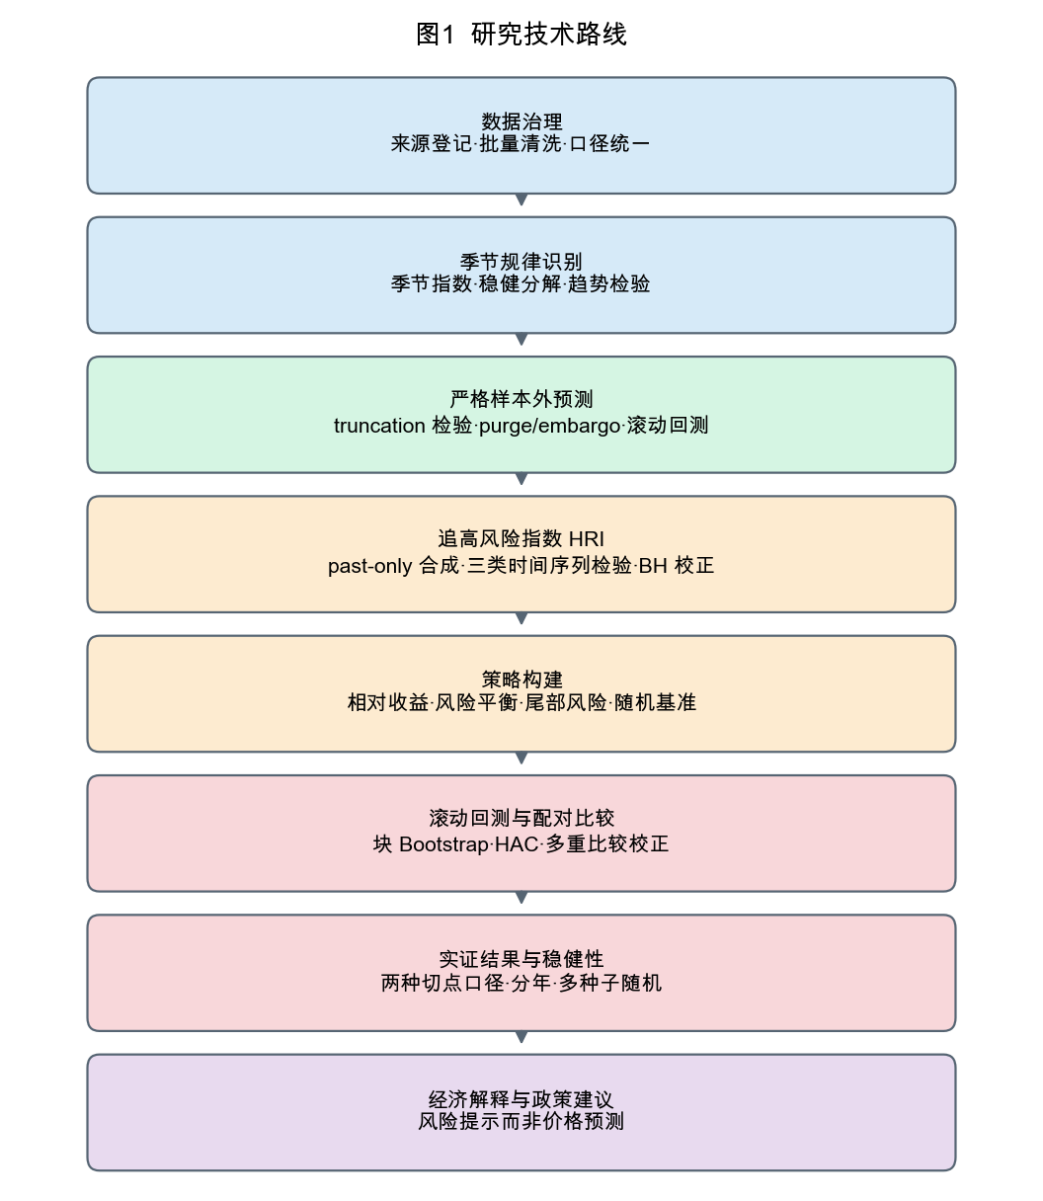
图1 研究技术路线
与常见的"建模—调参—报告最优结果"路径不同，本文在方法设计上做了四项约束：一是所有特征严格 point-in-time，并以截断不变性检验实证验证，而非仅做代码审查；二是训练与测试标签均实施 purge/embargo，避免前瞻标签跨越折边界；三是策略比较使用配对设计（同一切点、同一候选池、同一持有期），使差异仅反映选择能力；四是所有显著性结论均报告多重比较校正后的结果，并同时给出两种切点口径。
（五）研究贡献与诚信声明
主要贡献：
1．农产品价格"追高环境"的可量化分析：把不可观测的跟风种植行为，转化为可用历史价格计算的追高风险环境指标，并给出其可宣称与不可宣称的边界。
2．时间信息约束下的公平策略比较：通过截断不变性检验、标签 purge、配对设计与多重比较校正，构建了一个"不会自欺"的策略评估框架。
3．市场机会与下行风险的权衡分析：明确区分"均值最高"与"尾部最稳"，并给出二者并非同一策略的实证证据。
4．对跟风种植风险管理的审慎应用启示：基于可识别的风险环境，提出以风险提示（而非价格预测）为定位的信息服务建议。
诚信声明（贯穿全文）：
·本文所有收益指标均为市场价格窗口的相对变化，不是农户经营利润；
·本文策略比较是基于历史价格序列的滚动回测，不是真实种植经营试验；
·追高风险指数是市场环境的追高诱因强度，不是农户行为概率，也不构成因果；
·本文未观测农户扩种决策，因此不能识别真实跟风种植行为；
·本文结果限于沈阳市、单一批发价层，不外推到其他城市或其他价格层级。
二、数据来源与数据质量
（一）数据来源与来源登记
本文价格数据来源于沈阳市发展和改革委员会菜篮子信息发布平台的日度监测发布。该平台按日公开主要农产品的批发价格与成交量信息，属于政府主导的市场信息公开渠道，具有较好的连续性与权威性。本项目通过规范的采集流程将数据落库，并在数据治理层登记来源标识与采集时间。
数据来源登记遵循"可追溯"原则：每一条价格观测均可回溯到其来源标识、采集日期与原始字段。本文使用的建模样本为项目冻结版本（记为 `final_v1`），其全部输入文件均记录 SHA256 指纹；同时记录代码内容指纹、运行环境版本、随机种子与时间切分方案。任何未通过该冻结链条产生的数字，本文一律不采用。
（二）数据结构与口径
·品种：土豆、西红柿、黄瓜、韭菜、青椒、尖椒、茄子、芹菜、芸豆、甘蓝，共 10 种；
·频率：日度；
·时间范围：2021 年 1 月 1 日至 2026 年 10 月 6 日，约 5.7 年；
·样本规模：每种蔬菜 1 427 个交易日，合计 14 270 条"品种—交易日"观测；
·价格口径：单一批发价层（wholesale），原始单位元/500g，分析中统一换算为元/公斤。
市场上不同来源的价格存在层级差异（批发价、零售价、超市价、产地价、全市均价等），混用会同时污染水平与波动特征。因此本文严格限定单一批发价层，不与零售价或全市均价合并，也不与其他城市的价格序列合池建模。
回测部分的决策切点池为 2024 年 1 月 1 日至 2026 年 8 月 14 日的 609 个交易日；在实施标签 purge 后，回测有效样本为 6 090 条"品种—决策日"记录。选择 2024 年作为回测起点，是因为 2021—2023 年的数据需要用于构建历史特征与季节统计量。
表 2-1 数据构成与样本量
项目 | 数值
蔬菜品种数 | 10
每品种交易日数 | 1 427
建模样本总量 | 14 270
时间范围 | 2021-01-01 至 2026-10-06
回测切点池 | 2024-01-01 至 2026-08-14（609 个交易日）
回测有效样本（purge 后） | 6 090
step7 / step30 决策切点数 | 128 / 31

（三）批量清洗与治理流程
原始数据到建模样本的治理流程包括五步：
1．字段标准化：统一日期、品种、价格、层级等字段命名；将原始品种名映射到受控品种字典，避免同名异写导致的品种分裂。
2．去重：对"日期×品种×层级"维度去重；对重复但不一致的记录登记冲突表，不静默取舍。
3．口径统一：统一价格单位与币值口径；剔除无法判定价格层级的记录——不猜测层级，宁可减少样本也不引入口径污染。
4．缺失与异常处理：缺失值不填补为 0（价格缺失与价格为零含义完全不同）；对明显异常做标记并按规则处理，完整保留处理痕迹。
5．质量审计：输出缺失率、离群点比例、时间覆盖度、年份质量等审计表，形成可复核的质量档案。
这一流程的价值不仅在于"把数据弄干净"，更在于让每一步都可复核。对价格序列而言，一个未被记录的清洗规则（例如"把周末缺失价格用前值填补"）就可能系统性地改变波动率估计，进而影响风险指标与策略比较的结果。
（四）数据质量审计结论与已知缺陷
表 2-2 数据质量审计摘要
审计项 | 结论
价格序列连续性 | 10 品种在 2021—2026 年均有连续日度覆盖，无长时间断裂
特征泄漏检验 | 两个截断点（2023-06-30、2024-06-30）下 63 项特征的截断不变性检验差异均为 0
标签边界（purge） | 训练样本要求标签窗口落在训练截止前；测试样本要求落在测试窗口内（详见 §4.3）
成交量单位 | 官方未公开，故不用于绝对量分析，也不称其为"吨"
商品来源地 | 平台未公开，故不推断供给结构
价格层级 | 仅使用批发价单一层

必须强调的诚实边界：数据质量良好，但不等于数据能支撑所有问题。成交量单位未知、来源地缺失，意味着任何关于"供给量变化""本地减产"的推论都缺乏数据基础，本文不予采用。这一限制直接影响了本文的研究取向：既然无法观测供给，本文就把重心放在价格信息本身的价值与风险上。
（五）数据可得性与复现限制
作为一项基于公开数据的研究，本文需要明确说明参赛数据包的边界：
1．可提供的：用于建模的价格序列（在单一批发价层口径下）、数据字典与字段说明、数据来源登记表、全部计算程序与依赖清单、运行说明、以及逐表可追溯的结果索引。上述内容足以支撑本文结论的复现。
2．不可或不宜提供的：平台原始页面快照、第三方年鉴原件、以及可能受平台条款限制的原始批量抓取产物。这些内容保留在本地，仅登记其位置与获取方式。
3．已知的复现限制：本文的预测与回测结果依赖冻结快照 `final_v1`；若使用更新的数据重新下载，价格修订可能导致末段数值出现小幅差异。此外，部分平台的原始采集接口可能随时间变化，导致"再采集结果与冻结快照不完全一致"。上述限制不影响本文结论的方向，但会使逐位复现存在偏差。
本文选择把这一边界写清楚，而不是声称"数据包完全满足一切复现需求"：一个诚实的复现限制说明，比一个看似完备但实际无法验证的数据包更有价值。
三、市场季节规律分析
（一）价格的时间结构与季节性
本文采用季节指数（某月均值与全年均值之比）度量季节性强度，并以 STL 稳健分解作为独立方法的对照。
结果显示，沈阳主要蔬菜价格的季节指数极差中位数为 0.775，而成交量的季节指数极差中位数仅为 0.084。这给出两个判断：
第一，价格呈现明显的季节性波动，是必须控制的成分。0.775 的极差中位数意味着典型品种在年内高低月的价差可达约 78% 的全年均值，这一幅度足以吞没大多数预测模型的边际优势。
第二，成交量的季节波动相对有限（0.084），说明"价格的大幅季节波动并非主要由本地交易量的季节变化驱动"——价格更多反映跨区域供应节奏、成本与信息预期。
（表 3-1 季节强度与趋势检验表见证据包；本节数据引自既有专题分析，未在本轮独立复算）
（二）趋势与结构性变化
除季节成分外，本文以对数价格对时间趋势做回归，采用 Newey-West/HAC 稳健标准误（滞后 14 期）。在价格与成交量共 20 项趋势检验中，8 项经 BH-FDR 多重检验校正后显著。其中价格方面仅土豆一项显著（−3.07%/年，q=0.0013）；其余 7 项均来自成交量的长期变化，方向不一（−4.50%/年 至 +5.09%/年）。
由于成交量单位未知，本文只报告其相对方向与幅度，不做绝对量解释；8/20 的显著比例本身也提示"多数品种价格在样本期内没有稳定的单调趋势"，这与蔬菜价格受季节与外部冲击主导的特征相符。
说明：本节季节性结果来自本项目既有专题分析（窗口截至 2026-09-14，共 14 100 条观测），未在本轮冻结快照上独立复算，故标注为"原研究报告结果，未独立复算"。本文建模与回测使用冻结快照（截至 2026-10-06，14 270 条观测）。两者窗口相差 17 个交易日，量级结论一致。
（三）季节规律对后续建模的意义
季节结构的确认带来三点方法上的后果：
第一，特征层面：必须纳入时间位置特征（月份、周序、年内日序的周期编码）与历史季节统计量（同月分位数），否则模型会把季节波动误判为趋势或冲击。
第二，策略层面：季节信息本身可能就是一个有竞争力的决策规则，这构成了后文策略比较中不可省略的对照策略。省略季节策略，会使任何预测策略看起来都比"只在模型之间比较"更有优势。
第三，评价层面：比较不同策略或品种的收益时，必须控制季节位置。如果一个"复杂模型"的优势仅仅来自它更倾向于在有利季节建仓，那么这种优势并不属于模型能力。这一考虑直接决定了后文策略比较的设计——所有策略在同一决策切点、同一候选池上比较。
四、价格预测模型
（一）特征工程与 point-in-time 约束
价格预测的特征共 63 项，分为五类：
1．价格自身历史：观测滞后（1、2、3、5、7、10、14、21、30、45、60、90 期）与日历滞后（7、14、30、60、90 天）价格；
2．滑动统计：7/14/30/60/90 日移动平均、7/30 日中位数、7/30/60/90 日标准差；
3．动量与波动：多窗口收益率、30/60/90 日动量、连续上涨/下跌天数、滚动斜率、多窗口波动率；
4．回撤结构：30 日滚动最高价、30 日回撤、90 日最大回撤；
5．季节特征：扩张窗口价格分位、同月与同季价格分位、同月历史分位数（P10/P50/P90）、距季节中位数偏离、季节样本量与年份数。
所有特征严格遵守 point-in-time 原则。这一原则在代码层面容易声称、难以保证，因为一些看似无害的操作（用全样本分位数标准化、对滚动统计用居中窗口、用未来窗口均值构造"季节水平"）都会引入泄漏。为实证验证，本文实施"截断不变性"检验：把数据集截断到某个时点后重新构建全部特征，若严格只用过去信息，则截断前后同一天的取值应完全一致。检验在 2023-06-30、2024-06-30 两个截断点、63 项特征上进行，最大差异均为 0，泄漏特征数为 0。
（二）候选模型与朴素基线
·机器学习模型：ElasticNet（含调参版本）、ExtraTrees（含调参版本）、CatBoost；
·朴素基线（5 类）：上一期价格、7 日移动平均、30 日移动平均、同月季节中位数、上年同期窗口均值。
将朴素基线纳入同一竞争池是一个重要的设计选择：它使"是否使用模型"本身成为被检验的选项。本文要求每个品种的最终模型必须战胜同池中的最优基线才可被采用；若不能战胜，则回退到基线。这一规则会产生"负面结果"——某些品种最终不使用任何机器学习模型——但正是这些负面结果使结论可信。
（三）严格滚动时间回测与标签边界处理
模型评估采用扩张窗口滚动回测，折设计为：
·折 1：训练 ≤ 2023-12-31，测试 2024 全年；
·折 2：训练 ≤ 2024-12-31，测试 2025 全年；
·折 3：训练 ≤ 2025-12-31，测试 2026-01-01 至 2026-09-14。
标签边界（本文的关键方法处理）：预测目标 `target_mean_price_next_hd` 取 (t, t+h] 的价格均值，因此该标签的可获知日期是 t+h，而不是 t。若按 `训练样本 ≤ 训练截止日` 直接取样本，则训练样本 t = 2023-12-29 的标签会用到 2024 年 1 月的价格，既在训练截止时不可获得，又直接使用了测试期信息。本文因此实施 purge/embargo：
·训练样本要求 `t + h ≤ train_end`；
·测试样本要求 `t + h ≤ test_end`（避免标签越入下一个折的测试期）。
对 30 日目标，每折剔除约 200—220 条训练样本与 150—220 条测试样本（约 2%—3%）。样本量影响不大，但性质严重：被剔除的正是跨越边界、携带测试期价格信息的那批样本。
模型选择准则为 `mean_WAPE + 0.5 × std_WAPE`，同时惩罚平均误差与跨折波动。评价指标采用 WAPE、MAE、RMSE、sMAPE 与方向准确率。
必须坦白披露的局限：模型选择使用了与评估相同的样本外折。严格做法应是嵌套交叉验证（外层留出年份、内层选择模型）。本文未实现嵌套交叉验证，因此最终模型的选择存在残余的选择偏差，该偏差会使精度被轻微高估，论文结论须据此审慎解释。
（四）预测精度结果
表 4-1 十种蔬菜 30 天窗口均价预测精度（WAPE）
品种 | 最终模型 | 模型 WAPE | 最优基线 WAPE | 相对基线改善
土豆 | 上一期价格（基线） | 4.99% | 4.99% | 0.0%
芹菜 | 上一期价格（基线） | 11.36% | 11.36% | 0.0%
甘蓝 | 上一期价格（基线） | 13.87% | 13.87% | 0.0%
青椒 | ElasticNet | 12.64% | 12.99% | 2.7%
茄子 | ElasticNet（调参） | 11.62% | 12.22% | 4.9%
尖椒 | ElasticNet | 11.64% | 13.18% | 11.7%
西红柿 | ElasticNet（调参） | 8.56% | 9.92% | 13.7%
芸豆 | ElasticNet | 9.33% | 11.05% | 15.6%
黄瓜 | ExtraTrees | 15.14% | 19.37% | 21.8%
韭菜 | ElasticNet（调参，分品种） | 10.68% | 14.06% | 24.0%

结果表明：10 种蔬菜中 7 种的 30 天窗口均价预测优于朴素基线，相对改善介于 2.7% 与 24.0% 之间；其余 3 种（土豆、芹菜、甘蓝）未能战胜基线，回退为"上一期价格"。
解读：可预测性存在但不均匀（茄子 4.9%、青椒 2.7% 的改善实际意义有限）；并非越复杂越好——最有效的模型以 ElasticNet 系列为主，树模型仅在高波动的黄瓜上胜出，CatBoost 未在任何品种上成为最终选择；三个品种不可预测，其价格过程接近随机游走，复杂模型更易过拟合。这一负面结果被完整保留。
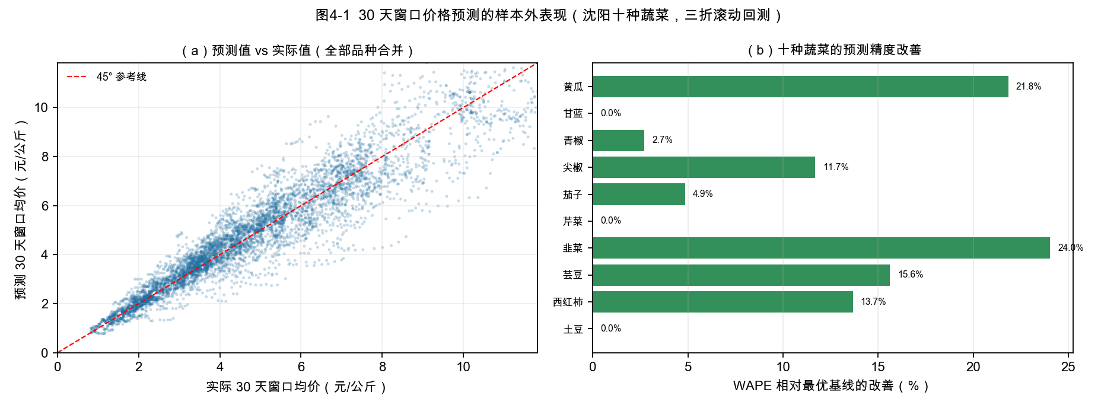
图4-1 30 天窗口价格预测的样本外表现（沈阳十种蔬菜，三折滚动回测）
（五）预测窗口与精度结构
上述结果针对 30 天窗口。为进一步理解"可预测性来自哪里"，本文按预测窗口汇总平均精度：
表 4-2 沈阳：不同预测窗口的平均精度与基线胜出情况
预测窗口 | 战胜基线的品种数 | 平均 WAPE | 平均基线 WAPE | 平均相对改善
7 天 | 4/10 | 5.25% | 5.37% | 2.2%
14 天 | 6/10 | 7.64% | 8.02% | 4.8%
30 天 | 7/10 | 10.98% | 12.30% | 10.7%
60 天 | 9/10 | 13.88% | 18.36% | 24.4%
90 天 | 9/10 | 14.70% | 23.20% | 36.6%

有两个现象需要解释，且不能简单理解为"窗口越长越好"：
其一，"上一期价格"基线在长窗口下系统性失准。 该基线用当前价格预测未来 h 天均价，随着 h 增大，价格均值回归的特性使该基线的误差快速上升（90 天时基线 WAPE 达 23.20%）。因此长窗口下"战胜基线"更容易，部分原因是基线变弱，而非模型变强。
其二，绝对误差随窗口增大而上升。 平均 WAPE 从 7 天的 5.25% 升至 90 天的 14.70%。也就是说，长窗口的"相对改善"更大，但"绝对精度"更差。
这两点共同说明："7/10 优于基线"这一结论必须与窗口绑定——它在 30 天窗口下成立，且不足以支撑"长窗口预测更精确"的推论。本文因此把主结论限制在 30 天窗口，并把 60/90 天结果视为"基线失效下的相对改善"，不作为精确预测的依据。
五、追高风险指数的构建与验证
（一）构念界定
"追高"是指市场参与者对近期价格持续上涨的品种产生跟进倾向的现象。本文无法观测农户的种植或销售决策，因此 HRI 不是农户行为概率，也不衡量"有多少农户会跟风"。本文把 HRI 定义为市场环境指标——衡量某一品种当前处于"容易被追高"状态的程度。换言之，HRI 回答的是"这个品种现在的价格形态是否像一个追高陷阱"，而不是"有多少人在追"。
这一定义决定了 HRI 只能使用公开可得的价格信息构造，并且必须在任一历史时点只用过去信息计算。
（二）六组件合成
HRI 由六个标准化分量加权合成，权重依次为 0.30、0.25、0.15、0.10、0.15、0.05：
1．价格水平分位（0.30）：当期价格在自身历史中的分位；
2．短周期涨幅分位（0.25）：过去 4 周涨幅的历史分位；
3．中周期涨幅分位（0.15）：过去 12 周涨幅的历史分位；
4．连续上涨天数分位（0.10）：当前连涨天数的历史分位；
5．波动率分位（0.15）：12 周滚动波动率的历史分位；
6．面积信号（0.05）：蔬菜缺乏城市×品种的面积时序，该分量记为缺失，不进加权。
所有分位均采用扩张窗口（past-only）计算；缺失分量不填 0，而是从加权中剔除（缺失不等于零风险）。HRI 合成后再计算其自身的历史分位并划分等级。
技术细节：在早期版本中，"连续上涨天数分位"错误地使用了全样本排名，导致同一历史时点的取值会随未来数据加入而变化（前视污染）。本文修复后以"前缀不变性"检验确认：同一历史时点，只用截至该时点的数据计算的 HRI 与用全量历史计算的 HRI 在该行上逐值相等（修复前最大差异 5.83 个百分点，修复后为 0）。修复同时使历史不足 40 周的"预热期"不再被未来信息填充（HRI 有效行由 3 010 降至 2 620）。这一细节说明：一个不起眼的分位计算方式，足以影响整条策略结论链。
（三）验证设计
HRI 的验证回答"高 HRI 之后的未来收益是否更低"：
·对每个品种，按 HRI 历史分位分为高组（≥P80）与低组（≤P50），比较未来 4/8/12 周收益；
·由于未来窗口高度重叠，普通检验会产生虚假显著性，因此同时使用三类方法：非重叠抽样（每 w 周取 1 个观测）、循环块 Bootstrap（在两组中心化序列上分别重采样，块长等于预测窗口）、Newey-West/HAC 回归；
·对未来窗口实施严格右删失：仅当未来 h 周完整可观察时才生成标签，否则标记"标签未成熟"；
·最后施加 BH-FDR 多重检验校正（10 品种 × 3 窗口 = 30 项检验）。
（四）验证结果与边界
表 5-1 HRI 分组检验与多重检验校正结果（沈阳）
窗口 | 普通双侧检验显著 | 块 Bootstrap + HAC 同时显著 | BH-FDR 校正后仍显著 | 非重叠检验可用品种
4 周 | 5/10 | 2/10 | 1/10 | 6/10
8 周 | 7/10 | 6/10 | 3/10 | 1/10
12 周 | 9/10 | 7/10 | 5/10 | 0/10

结果呈现清晰的"梯度"：随预测窗口延长（4→8→12 周），HRI 的区分力增强；但随检验严格程度提高（普通 → 时间序列稳健 → 多重检验校正），显著品种数下降。这一梯度本身即是重要信息：HRI 的信号真实存在，但强度远低于未校正检验给人的印象。
本文采用的表述：
追高风险指数与未来 12 周收益存在方向一致、中等强度的负向关联：普通双侧检验下 10 种蔬菜中 9 种显著，经多重检验校正后仍有 5 种显著。
本文明确不采用的表述：不得写"7/10 稳健显著"（未经校正）、不得写"多数作物稳健显著"、不得把非重叠检验结果作为证据、不得把 HRI 解释为跟风概率或因果变量。
必须注明的检验局限：非重叠抽样检验在 12 周窗口未获得有效结果——按窗口长度抽稀后每组样本不足，10 种蔬菜全部无法完成该检验，这意味着在 12 周窗口失去了一个独立的稳健性验证渠道。此外，块 Bootstrap 的 p 值分辨率存在下界（1/2000），12 周窗口有 5 种蔬菜触及该下界，说明实际显著性可能被低估，也可能仅反映样本信息不足，两种解释无法用现有数据区分。
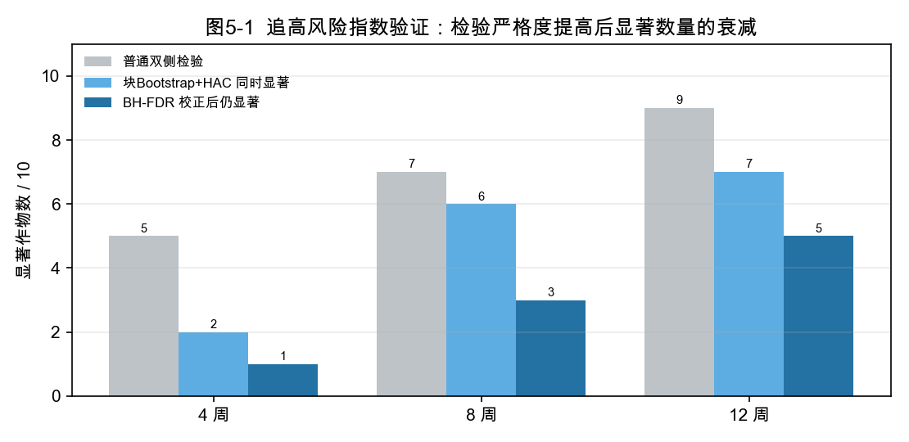
图5-1 追高风险指数验证：检验严格度提高后显著数量的衰减
（五）分年稳健性与描述—预测区分
按年份分组，HRI 高/低组的未来 12 周收益差在 2022 年为 −0.454、2023 年 −0.371、2024 年 −0.574、2025 年 −0.176、2026 年 −0.331，各年普通检验均显著且符号一致。符号的跨年一致性增强了"HRI 捕捉的是稳定的市场状态"的判断；但幅度在不同年份差异较大，说明其强度不稳定，不宜用于定量预测。
描述性关联与独立预测贡献的区分：上述结果建立的是 HRI 与未来收益的统计关联，且 HRI 与价格水平、季节成分高度共线（与预测收益的截面相关约 0.30）。因此本文不宣称 HRI 具有独立于价格水平的预测贡献；要确立独立贡献，需要进一步控制价格水平与季节后的增量检验，本文将其列为后续工作。
2021 年未被纳入分组比较——HRI 需要至少 40 周历史才能形成有效分位，2021 年大部分时间处于预热期。这意味着本文的 HRI 结论实际建立在 2022—2026 年这五年上。
六、策略构建与滚动回测设计
（一）候选池与决策时点
在每个决策时点 t，候选池为当日同时存在可用预测与历史特征的十个品种；策略的任务是"在 t 日从十个品种中选出一个，持有 30 天"。这一设定与现实决策的对应关系是：生产者或采购方在某一时点需要在若干品种之间分配注意力或资源。
本文使用两种切点方案：
·7 天步长（128 个切点）：切点密集、统计功效高，但相邻切点的未来 30 天窗口高度重叠（约 4 重叠加权）；
·30 天步长（31 个切点）：切点之间不重叠，样本近似独立，但样本量小。
两种方案不是"备选"关系，而是必须同时报告：只报前者会高估独立信息量，只报后者则功效不足。本文全部策略结论均同时给出两种口径，并在结论中以不重叠口径作为最严标准。
（二）收益口径界定
核心指标为：
市场价格机会收益 = 未来 30 天窗口均价 ÷ 建仓日价格 − 1
必须明确三点：
1．它是市场价格窗口的相对变化，反映"若在 t 日持有并在未来 30 天平均卖出"的价格结果；
2．它不包含成本、亩产、损耗、物流与交易费用，因此不是农户经营利润；
3．它是回测中的机会指标，不是真实种植经营试验的结果——本文没有实际种植、没有田间处理、没有随机分组。
同时报告下行指标：未来 30 天窗口最低价相对建仓价的变化、下跌概率、最差单次与 5% 分位等。
（三）七个策略的定义
表 6-1 策略定义与口径
策略 | 定义 | 角色
季节策略 | 同月历史"已成熟且已在决策日可获知"的相对收益均值最高的品种 | 简单对照
相对收益策略 | 预测相对收益（预测均价/现价−1）最高的品种 | 预测驱动
风险平衡策略 | 0.30×预测收益分位 + 0.20×预测低分位收益 + 抑制市场风险与追高 | 预测+风险
最小尾部风险策略 | 预测下分位收益 − 0.5×HRI 分位×预测收益 | 风险优先
随机基准 | 每个切点均匀随机选一个品种的期望 | 零信息基准
低风险策略 | 最小化市场风险与 HRI 之和 | 纯风险对照
追涨策略 | 过去 4 周相对涨幅最高的品种 | 反向对照

两个关键的方法学处理：
其一，季节策略必须使用可核验且时间可获知的定义。早期的季节策略存在两处缺陷：一是先计算同月历史均价却未取最优值，退化为"按品种名排序后第一个作物"；二是仅要求历史日期早于决策日，未要求该历史样本的未来 30 天窗口在决策日已经闭合——即在 2025-03-10 作决策时，使用了 2025-03-05 之后才形成的价格结果。本文修正为：只使用标签可获知日期（历史日期 + 30 天 + 1 天发布滞后）不晚于决策日的同月样本。该修正使季节策略的历史样本池被显著收窄，其成绩相应下降（见 §7），本文按修正后的结果报告。
其二，"利润/机会"策略必须使用相对收益口径。早期版本直接以跨品种绝对价格水平排序（即选"单价最贵的蔬菜"）。不同蔬菜的计价水平本不可比，选绝对价格最高者并不等于选未来相对涨幅最高者。修正为相对收益口径后，同一份预测的策略表现发生方向性变化（对照见 §8.5）。
（四）推断方法
策略比较采用配对设计：同一切点、同一候选池、同一持有期，因此策略差异剔除共同市场冲击，仅反映选择能力。这是本文区别于"分别回测各策略再比较均值"的关键。
推断使用循环块 Bootstrap（块长：7 天切点取 5、30 天切点取 1，与窗口重叠结构匹配）与 Newey-West/HAC 稳健标准误，并对块长 ∈{1,3,5,10}、HAC 滞后 ∈{1,3,5,8} 做敏感性分析，取最不利值。多重比较使用 Bonferroni 与 BH-FDR；Bonferroni 家族取论文将报告的全部 9 个策略（避免"家族挑选"）。
对随机基准，本文采用解析期望（每个切点候选池内各品种收益的均值）而非单次抽样；同时另做 500 次不同随机种子的重复抽样，以获得随机策略的实现分布（均值、分位、最差情形），并严格区分"期望结果"与"随机实现分布"。
（五）回测设定与现实决策的差距
在解读结果前，必须说明本文回测设定与真实农业决策之间的差距，避免读者把回测结论直接等同于经营建议。
1．决策变量不同。回测中策略的任务是"在某个时点从十个品种中选一个"，而现实中的生产者面对的是"种什么、种多少、何时卖"的连续决策，且受土地、资金、劳动力、轮作与设施条件的约束。本文没有这些约束，因此策略比较反映的是信息价值，而不是生产可行性。
2．持有期固定。回测固定持有 30 天，而现实中的上市期由品种生育期、天气与市场节奏共同决定，卖出窗口往往更短或更分散。
3．无交易成本与损耗。回测不含成本、损耗、物流与人工，因此"市场机会收益"是上述因素的上界，而非可实现净收益。
4．无种植风险。回测不含减产、病害、极端天气导致的产量损失，因而系统性低估了真实经营的不确定性。
5．单一决策主体假设。回测假设一个可以自由在十个品种间切换的决策者，而现实的种植结构调整存在明显的黏性与沉没成本。
这些差距意味着：本文的策略结论可用于判断"信息是否有价值"，不可用于判断"应该种什么"。本文第九节的政策建议据此限定在"风险提示"层面，而非"种植推荐"。
七、实证结果
（一）策略水平与风险指标
表 7-1 策略水平与风险指标（step7，128 个切点）
策略 | 均值 | 中位 | 下行均值 | 最差 | P05 | 下跌概率 | 高 HRI 命中率
相对收益策略 | +11.77% | +5.23% | −8.32% | −28.11% | −15.68% | 38.3% | 3.9%
最小尾部风险策略 | +10.21% | +3.87% | −6.15% | −21.08% | −11.65% | 32.0% | 3.9%
风险平衡策略 | +9.99% | +3.92% | −7.74% | −33.18% | −14.65% | 36.7% | 0.0%
季节策略 | +7.82% | +3.01% | −9.46% | −39.93% | −17.60% | 39.1% | 9.4%
低风险策略 | +3.85% | +1.47% | −9.08% | −33.18% | −18.21% | 43.8% | 0.0%
随机（期望） | +1.11% | −0.30% | −7.84% | −22.92% | −14.08% | 51.6% | —
追涨策略 | −0.36% | −3.25% | −12.85% | −41.75% | −26.16% | 57.0% | 53.1%
最高价策略 | −2.17% | −3.95% | −11.98% | −39.93% | −24.15% | 60.2% | 21.1%

表 7-2 策略水平与风险指标（step30，31 个不重叠切点）
策略 | 均值 | 中位 | 下行均值 | 最差 | P05 | 下跌概率 | 高 HRI 命中率
风险平衡策略 | +10.49% | +4.37% | −11.05% | −26.87% | −17.25% | 35.5% | 0.0%
相对收益策略 | +10.24% | +4.32% | −10.05% | −26.87% | −16.38% | 41.9% | 9.7%
最小尾部风险策略 | +10.12% | +4.88% | −5.49% | −15.16% | −10.26% | 35.5% | 6.5%
季节策略 | +4.01% | +1.67% | −11.43% | −24.64% | −18.24% | 45.2% | 12.9%
低风险策略 | +2.55% | +4.32% | −11.49% | −20.97% | −17.79% | 35.5% | 0.0%
追涨策略 | +1.71% | −1.85% | −13.44% | −33.76% | −21.53% | 54.8% | 54.8%
随机（期望） | +0.92% | −0.52% | −7.50% | −18.73% | −12.51% | 51.6% | —
最高价策略 | −2.40% | −4.23% | −10.81% | −24.64% | −22.79% | 64.5% | 19.4%

从风险维度看，均值最高与尾部最稳不是同一策略。最小尾部风险策略在两种口径下尾部指标都最好（step30：最差 −15.16%、P05 −10.26%、下跌概率 35.5%）；相对收益策略均值最高（step7 为 +11.77%），但其最差单次达 −28.11%。季节策略在 7 天口径下最差单次为 −39.93%，说明其部分收益建立在"多数时候小赚、偶尔大亏"的形态上。
高 HRI 命中率的差异也值得注意：风险平衡策略为 0.0%，而追涨策略高达 53.1%—54.8%（均匀随机选择的期望约为 10%，由池内 90 分位阈值决定）。
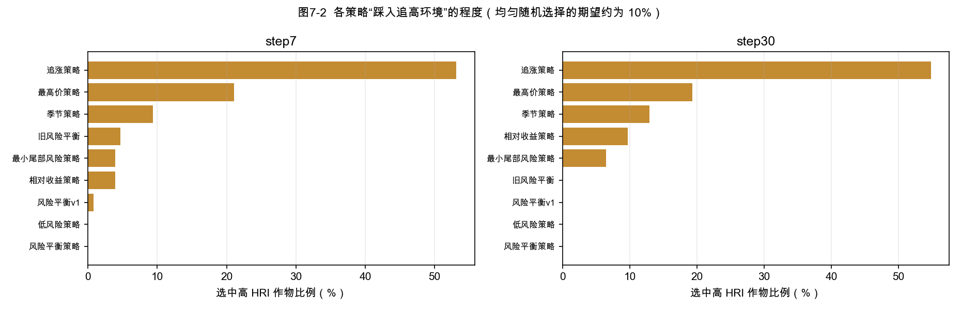
图7-2 各策略“踩入追高环境”的程度（均匀随机选择的期望约为 10%）
（二）与均匀随机基准的比较
表 7-3 策略相对均匀随机基准的超额与显著性（家族 k=9）
切点 | 策略 | 超额 | Cohen's d | 95% CI | 保守 Bonferroni | BH-FDR
128 | 相对收益策略 | +10.66% | 0.616 | [6.70%, 14.12%] | ✅ | ✅
128 | 最小尾部风险策略 | +9.10% | 0.537 | [4.38%, 13.24%] | ✅ | ✅
128 | 风险平衡策略 | +8.88% | 0.536 | [5.34%, 12.11%] | ✅ | ✅
128 | 季节策略 | +6.71% | 0.492 | [3.75%, 9.47%] | ✅ | ✅
128 | 低风险策略 | +2.74% | 0.206 | [−0.10%, 5.28%] | ❌ | ❌
128 | 最高价策略 | −3.28% | −0.277 | [−5.84%, −0.60%] | ❌ | ✅（负向）
128 | 追涨策略 | −1.47% | −0.107 | [−4.36%, 1.34%] | ❌ | ❌
31 | 风险平衡策略 | +9.57% | 0.480 | [1.88%, 15.49%] | ❌（0.090） | ❌（0.041/0.051）
31 | 相对收益策略 | +9.32% | 0.452 | [1.30%, 15.52%] | ❌（0.117） | ❌（0.041/0.051）
31 | 最小尾部风险策略 | +9.20% | 0.473 | [1.73%, 15.14%] | ❌（0.320） | ❌（0.041/0.051）
31 | 季节策略 | +3.09% | 0.229 | [−1.85%, 7.56%] | ❌ | ❌

结论：在 128 个 7 天切点上，四个正向策略经保守多重比较校正后仍显著优于随机基准，超额达 +6.71%—+10.66%（效应量 0.49—0.62）；但在 31 个不重叠切点上，没有任何策略在校正后仍显著——包括季节策略。这一差异提示：7 天切点的重叠结构会放大有效样本量，从而高估显著性。
这一结论与我们早期基于另一口径得到的结果不同（早期版本曾在不重叠口径上报告季节策略与最小尾部风险策略显著）。经方法核验后，早期结果被判定受季节策略未来标签泄漏与价格模型训练标签越界影响，已作废，本文采用修正后的结果。
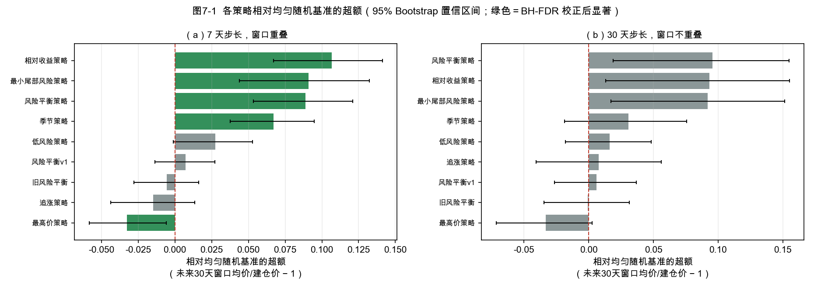
图7-1 各策略相对均匀随机基准的超额（95% Bootstrap 置信区间）
（三）策略之间的配对差异（本文最重要的诚实结论）
表 7-4 重点配对差异（家族 k=4）
切点 | 配对（A − B） | 均值差 | Cohen's d | 95% CI | p（Bootstrap） | p（HAC） | 判定
128 | 相对收益策略 − 季节策略 | +3.95% | 0.204 | [−0.64%, 8.17%] | 0.082 | 0.086 | 不显著
128 | 相对收益策略 − 最小尾部风险策略 | +1.56% | 0.091 | [−2.58%, 5.51%] | 0.456 | 0.467 | 不显著
128 | 风险平衡策略 − 季节策略 | +2.18% | 0.106 | [−1.97%, 5.96%] | 0.282 | 0.293 | 不显著
128 | 风险平衡策略 − 最小尾部风险策略 | −0.22% | −0.015 | [−3.60%, 2.80%] | 0.894 | 0.893 | 不显著
31 | 相对收益策略 − 季节策略 | +6.23% | 0.265 | [−2.35%, 13.68%] | 0.127 | 0.168 | 不显著
31 | 相对收益策略 − 最小尾部风险策略 | +0.12% | 0.007 | [−6.74%, 6.01%] | 0.966 | 0.970 | 不显著
31 | 风险平衡策略 − 季节策略 | +6.48% | 0.293 | [−1.75%, 13.21%] | 0.089 | 0.129 | 不显著
31 | 风险平衡策略 − 最小尾部风险策略 | +0.37% | 0.023 | [−5.80%, 5.44%] | 0.895 | 0.903 | 不显著

八个配对全部不显著，且符号在两种切点口径之间发生翻转（例如"相对收益策略 − 季节策略"在 128 切点下为 +3.95%，在 31 切点下为 +6.23% 但置信区间跨零）。置信区间宽度（约 ±4 至 ±7 个百分点）与点估计同量级甚至更大，说明在本样本量下这些策略无法被统计区分。
因此，本文明确否定"预测驱动的复杂策略显著优于简单季节策略"这一命题。这一否定性结论是严格方法论的产物：若只看点估计，容易得出"相对收益策略最优"的结论（其 step7 均值 +11.77% 确实高于季节策略的 +7.82%）；只有加入配对检验、窗口感知推断与多重比较校正，才能看到差异落在噪声范围内。
这一结果对研究实践具有直接的警示意义：许多类似研究只报告"某策略收益最高"，而不做配对检验；在本文数据上，这种做法会系统性地误导读者。
（四）追高类策略
最高价策略（选单价最高者）在 128 切点下经 BH-FDR 为显著负向（−3.28%，[−5.84%, −0.60%]）；在 31 切点下为 −2.40% 但未达显著。追涨策略在两种口径下分别为 −0.36% 与 +1.71%，未达显著。两者在高 HRI 环境中的命中率分别为 21.1% 与 53.1%—54.8%，即系统性在"追高环境"中建仓，这与第五节"HRI 高 → 未来收益更低"的结论自洽，构成两条相互印证的证据链。
但必须诚实指出：追涨策略的负超额未通过任何显著性或多重检验校正。因此本文仅将"买最贵"表述为显著负向，而将追涨策略表述为方向一致的负超额，不称其"已被证明有害"。
（五）策略的选品结构
策略之间的差异究竟来自哪里？本文统计了 step7 口径下各策略最常选中的品种及其集中度：
表 7-5 各策略的选品集中度（step7，128 个切点）
策略 | 最常选中品种 | 首位占比 | 前三占比 | 覆盖品种数
最高价策略 | 芸豆 | 82.0% | 94.5% | 5
旧风险平衡 | 芸豆 | 82.8% | 100% | 3
风险平衡 v1 | 芸豆 | 62.5% | 97.7% | 6
最小尾部风险策略 | 土豆 | 44.5% | 70.3% | 9
相对收益策略 | 黄瓜 | 33.6% | 68.0% | 8
低风险策略 | 土豆 | 23.4% | 48.4% | 10
风险平衡策略 | 黄瓜 | 21.1% | 54.7% | 10
追涨策略 | 黄瓜 | 21.1% | 47.7% | 10
季节策略 | 茄子 | 20.3% | 59.4% | 7

这张表给出了本节最重要的一个旁证："最高价策略"有 82% 的切点都选中芸豆。原因很简单——芸豆的绝对价格水平在十个品种中长期最高，因此"选价格最高者"这一规则退化为"几乎总是选芸豆"，与当期的市场机会无关。这正是用绝对价格水平作为机会代理的根本缺陷：它不是一种策略，而是一条约等于"固定选某品种"的规则。
相比之下，采用相对收益口径的相对收益策略覆盖 8 个品种、风险平衡策略覆盖全部 10 个品种，说明其选择确实随市场状态变化，而非由品种的价格量级决定。
最小尾部风险策略以 44.5% 的比例集中在土豆上——这与土豆的低波动、低 WAPE（4.99%）特征一致：在"最小化尾部损失"的目标下，低波动品种自然占优。这也解释了它为何在 31 个不重叠切点上拥有最好的尾部指标（最差 −15.16%、P05 −10.26%）。
一个必须说明的边界：选品集中度高本身不是缺点。集中选品可能是风险管理的合理结果（如最小尾部风险策略），也可能是度量缺陷的表现（如最高价策略）。区分二者的标准是该集中是否来自可辩护的经济逻辑。本文据此认为：最高价策略的 82% 集中源于口径缺陷，而最小尾部风险策略的 45% 集中源于风险目标。
八、稳健性分析
（一）切点口径稳健性
策略排序在两种口径下基本一致（四个正向策略始终位于随机基准之上，追高类偏负），但显著性结论不同：128 切点下四个策略通过保守校正，31 切点下无一通过。这说明切点口径的选择会直接影响显著性判断，因此本文要求同时报告，并明确以不重叠口径作为最严标准。
技术原因明确：7 天步长下相邻切点的未来 30 天窗口约 4 重叠加权，若按普通方式计算方差会低估标准误；本文虽已用块 Bootstrap 与 HAC 部分校正，但重叠带来的"信息重复"难以完全消除。
（二）多重比较家族敏感性
在 k=9 家族下，31 切点下相对收益策略与风险平衡策略的保守 Bonferroni p 分别为 0.117 与 0.090（均不通过）；若把家族缩小到仅 6 个被点名策略，二者的 p 会相应减小。本文采用 k=9 的保守家族并披露该敏感性——同一个结果在不同家族定义下得出不同判断，本身说明该结果处于临界地带，不应作为强结论使用。
（三）分年度稳健性
表 8-1 策略分年度平均市场机会收益（step30，切点数较少，仅供参照）
策略 | 2024 | 2025 | 2026
相对收益策略 | +4.14% | +11.74% | +17.35%
风险平衡策略 | +4.98% | +12.13% | +16.50%
最小尾部风险策略 | +9.20% | +3.61% | +20.44%
季节策略 | +3.29% | +8.27% | −0.76%
低风险策略 | +1.97% | +5.70% | −0.92%
随机 | +0.20% | +3.55% | −1.59%
最高价策略 | −6.02% | +1.82% | −2.77%
追涨策略 | +1.67% | +5.09% | −2.89%

四个正向策略在三年中大多为正；追涨与最高价策略在 2024、2026 年为负。低风险策略在 2026 年转为 −0.92%，提示"低波动"在特定年份并不等于"低损失"。需要注意：31 个切点按年切分后每年仅约 10 个观测，本年表仅供参照，不构成统计结论。
（四）随机基准的多种子实现分布
表 8-2 随机策略的解析期望与实现分布（500 次固定规则重复）
口径 | 500 次均值 | 2.5%—97.5% 分位 | 单次标准差 | 最差单次 | 平均下跌概率
128 切点 | +1.12% | [−1.05%, +3.27%] | 1.12% | −2.27% | 53.0%
31 切点 | +0.92% | [−3.23%, +5.42%] | 2.26% | −5.04% | 52.1%

多种子均值（+1.12% / +0.92%）与解析期望（+1.11% / +0.92%）高度一致，说明基准定义稳定。同时，随机策略单次最差可达 −5.04%，这提醒：任何"某一次回测表现很好"的结论都不可采信，必须基于完整分布。
此外，本文对随机策略的高 HRI 命中率的度量方式做了修正：早期实现把"池内高 HRI 占比"用阈值布尔化，使该指标恒为 100%（因阈值本身取自池内 90 分位）；现已改为占比本身（即随机选择的命中概率，约 10%），并区分"期望结果"与"随机实现分布"。
（五）基线定义修正的对照实验
为量化"以绝对价格水平排序"的口径影响，本文在完全相同的候选池、同一切点、同一 HRI下，仅替换策略打分公式：
口径 | 选绝对价格最高（最高价策略） | 选预测相对收益最高（相对收益策略）
128 切点 | −2.17% | +11.77%
31 切点 | −2.40% | +10.24%

同一份预测，仅因排序口径不同，策略表现从负变为显著正。这既是对既有基线定义的修正，也提示后续研究在跨品种比较中必须使用相对收益口径——否则研究者会得出"预测没有价值"的错误结论，而真实原因只是排序口径错误。
九、经济解释与政策建议
（一）为什么"追高"是风险而非机会
本文的证据链支持如下解释：当某蔬菜的价格处于历史高分位、近期涨幅居前、连续上涨天数较长时，其后续 12 周收益平均而言更低。从市场机制看，这符合"信号—跟进—供给增加—价格回落"的逻辑：高价本身即是扩种诱因，而集体跟进会削弱后续价格。蔬菜生产周期短（多数叶菜与果菜 1—3 个月），使这种反馈在季度尺度上即可显现，这也与 HRI 在 12 周窗口信号最强、在 4 周窗口较弱相符。
需要强调，这是机制性描述而非因果证明。HRI 与价格水平、季节成分高度共线，本文没有外生冲击设计，因此不能声称"HRI 导致收益下降"，也不能声称其捕捉了农户的跟风行为。
（二）为什么简单季节策略难以被复杂模型显著击败
第一，信息重复。 季节位置信息既进入机器学习特征（月份、周序、年内日序编码、同月分位数），也构成季节策略的核心。当预测模型已充分使用季节特征时，二者捕捉的信息高度重叠。
第二，样本量限制。 30 天持有期决定了可获得的不重叠独立样本极少（31 个），即便真实差异存在（如 +4%），在当前方差水平下也难以检出。
第三，信号强度。 蔬菜价格的 30 天窗口均价预测误差（WAPE）仍在 5%—14% 之间，预测的相对排序稳定性有限。当预测误差接近或超过品种间收益差异时，基于预测排序的策略自然难以稳定胜出。
三点共同意味着：在当前的样本规模与信息条件下，"用更复杂的模型"不是提升决策质量的有效路径。模型复杂度应匹配信号强度与样本量。
（三）对市场信息服务的建议
基于"追高风险环境可识别"这一较稳健的结论：
1．市场信息平台可在发布价格的同时发布追高环境提示，其定位是风险提示而非价格预测；
2．提示应明确说明"HRI 不是价格预测、不是收益承诺"，避免被误读为投资建议；
3．由于校正后仅 5/10 品种显著，提示应分品种发布，对不显著品种明确标注"证据不足"；
4．平台应公布提示的计算口径与历史验证结果，接受外部复核。
需要特别说明：本节建议不包含"依据 HRI 判断农户是否跟风"或"依据 HRI 预测利润"的内容，因为本文既未观测农户行为，也无成本与利润数据。
（四）对生产者的启示
价格高、涨得快并不等于接下来还会涨。 本文回测显示，"买最贵"策略在 7 天口径下显著为负，追涨策略亦为负。
"最稳"与"最高"不是同一回事：最小尾部风险策略的均值并非最高，但其最差单次与下跌概率明显更优（下跌概率 35.5%，而随机基准约 52%）。对资金与风险承受能力有限的生产者，控制尾部损失的实务价值可能高于追求平均收益最大化。
此外，在特定年份（如 2026 年），"低波动"策略同样可能录得负值，因此任何单一维度的风控指标都不足以应对所有市场状态。
（五）建议的适用条件与风险
上述建议并非无条件适用，需要说明其前置条件与潜在风险：
适用条件：其一，价格序列必须保持层级口径一致，若混合批发价与零售价，追高风险指标会同时反映层级差异，丧失可比性；其二，指标必须严格使用历史信息计算，任何使用未来窗口的做法都会使提示失去事前意义；其三，应定期复核指标的历史表现，因为其显著性（12 周窗口校正后 5/10）本身并不稳固。
潜在风险：其一，被误读为价格预测。本文的指标衡量的是"环境强度"，而不是"价格将下跌多少"；一旦被当作跌价预测使用，将产生系统性误导。其二，样本外衰减。本文的验证建立在 2022—2026 年的历史数据上；若市场结构（品种结构、物流条件、消费习惯）发生变化，指标的有效性可能下降。其三，幸存品种偏差。本文的十个品种是当前市场的主要品种，历史上曾被淘汰的品种未被纳入，这可能使风险指标的表现偏乐观。
对使用者的最低要求：任何使用者（包括平台、合作社与生产者）在采纳该提示前，都应确认其不是唯一的决策依据，并明确知晓"历史区分力"与"未来确定性"是两件不同的事。
（六）研究局限与后续工作
1．模型选择偏差：最终模型由测试折指标选出，又在同一折评估，未做嵌套交叉验证，精度可能被轻微高估。
2．样本规模：不重叠口径仅 31 个决策切点，限制了统计功效，是配对检验不显著的重要原因。
3．利润缺失：无成本与亩产数据，无法把市场机会收益映射为经营利润。
4．行为不可观测：无农户扩种决策记录，不能识别真实跟风种植行为，HRI 不是跟风概率。
5．市场覆盖：主结果仅覆盖沈阳市、单一批发价层，不宜外推。
6．因果：HRI 的验证为关联性证据；其独立于价格水平的预测贡献未作检验。
后续工作可在五方面推进：嵌套交叉验证；引入真实成本与亩产数据以支撑利润情景分析；加入 HRI 控制价格水平与季节后的增量检验；在保持价格层级一致的前提下开展城市间对照；延长样本期以增加不重叠切点数量。
十、结论与建议
（一）主要结论
1．市场存在可利用的季节规律：沈阳十种主要蔬菜价格季节指数极差中位数为 0.775，季节性显著；20 项趋势检验中 8 项经多重检验校正后显著。
2．价格具有可观但有限的可预测性：在严格滚动样本外条件下，10 种蔬菜中 7 种的 30 天窗口均价预测优于朴素基线（WAPE 相对改善 2.7%—24.0%），3 种退化为"上一期价格"基线；复杂模型并非一致胜出。
3．追高风险环境可被量化识别：HRI 与未来 12 周收益存在方向一致的负向关联，普通检验 9/10 显著，多重检验校正后 5/10 显著；非重叠检验在 12 周窗口未获得有效结果；该关联不等于农户跟风行为，也不是因果。
4．相对收益类策略在密集切点口径上优于随机，但在不重叠口径上无一显著：128 个 7 天切点下四个策略经保守校正显著（+6.71%—+10.66%）；31 个不重叠切点下无任何策略显著。
5．复杂预测策略未能显著优于简单策略：四个重点配对比较全部不显著（p 0.08—0.97）。
6．"追高"表现为风险：最高价策略在 128 切点下显著为负（−3.28%），追涨策略为方向一致的负超额但未达显著。
7．方法学修正改变结论方向：将排序口径由"跨品种绝对价格水平"修正为"预测相对收益"后，同一预测的策略表现由 −2.17% 变为 +11.77%。
（二）创新与不足
创新：构建了可复现的数据治理与回测链条（特征泄漏检验为零、标签两端 purge）；把不可观测的跟风种植行为转化为可量化的追高风险环境；修正了跨品种比较中的绝对价格口径错误；以严格的配对检验与多重比较校正，给出"复杂策略未能显著胜出"的诚实结论并说明其统计学原因。
不足：未做嵌套交叉验证；不重叠样本量偏小；无成本与亩产数据；未观测农户行为；结论限于单一城市与单一批发价层；HRI 未做独立增量检验。
（三）推广条件与边界
本文方法可推广至具备连续日度价格序列、且价格层级可明确区分的其他农产品市场。推广须满足三个前提：价格层级单一口径、特征与标签严格时间一致（point-in-time + 标签 purge）、策略比较使用配对设计与多重比较校正。
边界：本文结论不适用于农户经营利润评估，不适用于跨价格层级的城市间比较，不构成对农户跟风行为的推断，不是真实种植经营试验的结果。
参考文献
[1] Newey W K, West K D. A simple, positive semi-definite, heteroskedasticity and autocorrelation consistent covariance matrix[J]. Econometrica, 1987, 55(3): 703-708.
[2] Newey W K, West K D. Automatic lag selection in covariance matrix estimation[J]. The Review of Economic Studies, 1994, 61(4): 631-653.
[3] Benjamini Y, Hochberg Y. Controlling the false discovery rate: a practical and powerful approach to multiple testing[J]. Journal of the Royal Statistical Society: Series B, 1995, 57(1): 289-300.
[4] Politis D N, Romano J P. The stationary bootstrap[J]. Journal of the American Statistical Association, 1994, 89(428): 1303-1313.
[5] Cleveland R B, Cleveland W S, McRae J E, Terpenning I. STL: A seasonal-trend decomposition procedure based on loess[J]. Journal of Official Statistics, 1990, 6(1): 3-73.
[6] Hyndman R J, Athanasopoulos G. Forecasting: Principles and Practice[M]. 3rd ed. Melbourne: OTexts, 2021.
[7] Zou H, Hastie T. Regularization and variable selection via the elastic net[J]. Journal of the Royal Statistical Society: Series B, 2005, 67(2): 301-320.
[8] Geurts P, Ernst D, Wehenkel L. Extremely randomized trees[J]. Machine Learning, 2006, 63(1): 3-42.
[9] Prokhorenkova L, Gusev G, Vorobev A, et al. CatBoost: unbiased boosting with categorical features[C]. Advances in Neural Information Processing Systems, 2018: 6638-6648.
[10] De Prado M L. Advances in Financial Machine Learning[M]. Hoboken: Wiley, 2018.（关于前瞻标签 purge 与 embargo 的方法参考）
[11] 安民, 等. 中国蔬菜市场价格波动特征与调控对策研究[J]. 农业经济问题, 2024.
[12] 沈阳市发展和改革委员会. 菜篮子信息发布平台价格监测数据[DB/OL]. https://www.lnsyjgjc.com/.
（正式提交前将按《作品要求及正文格式规范》补充作者、卷期页码与访问日期）
附录
附录 1 数据字典与单位说明
字段 | 含义 | 单位
`date` | 观测日期 | —
`crop` | 品种（受控字典） | —
`price_per_kg` | 批发价格 | 元/公斤
`price_level_canonical` | 价格层级 | 固定为 `wholesale`
`volume_*` | 成交量相关字段 | 单位未知，仅用相对口径

附录 2 模型与策略参数表（63 项特征清单、模型超参数、策略权重、切点方案）
附录 3 复现与审计清单
·代码内容指纹、运行环境、依赖版本：见项目证据包
·输入快照：`final_v1`，逐文件 SHA256
·随机种子：42；`PYTHONHASHSEED=0`
·时间切分：训练 ≤ 2023-12-31 / ≤ 2024-12-31 / ≤ 2025-12-31；测试 2024 / 2025 / 2026（至 2026-09-14）
·标签 purge：训练与测试两端均要求前瞻窗口落在边界内
附录 4 方法核验与缺陷修复摘要
编号 | 问题 | 影响 | 处理与验证
P0-A | 季节策略使用决策日之后才可获知的未来标签 | 季节策略成绩被高估 | 改为按"标签可获知日期 ≤ 决策日"筛选；回归测试由失败转为通过
P0-B | 随机策略高 HRI 命中率被布尔化，恒为 100% | 风险对照失真 | 改为池内占比口径；并区分"期望结果"与"实现分布"
P0-C | 价格模型训练标签跨越测试起点 | 训练集含测试期价格信息 | 实施 purge/embargo 并重训；三折边界检验通过
（前轮） | HRI 连涨分位全样本排名、前瞻窗口未右删失、季节基线未取最优、绝对价格排序、切点步长失效、随机种子不可复现 | 影响 HRI 与策略结论 | 均已修复并回归测试通过

附录 5 关键结果表清单（对应证据包中的 CSV 文件，逐表可追溯）
致谢
（略，提交前补充）

